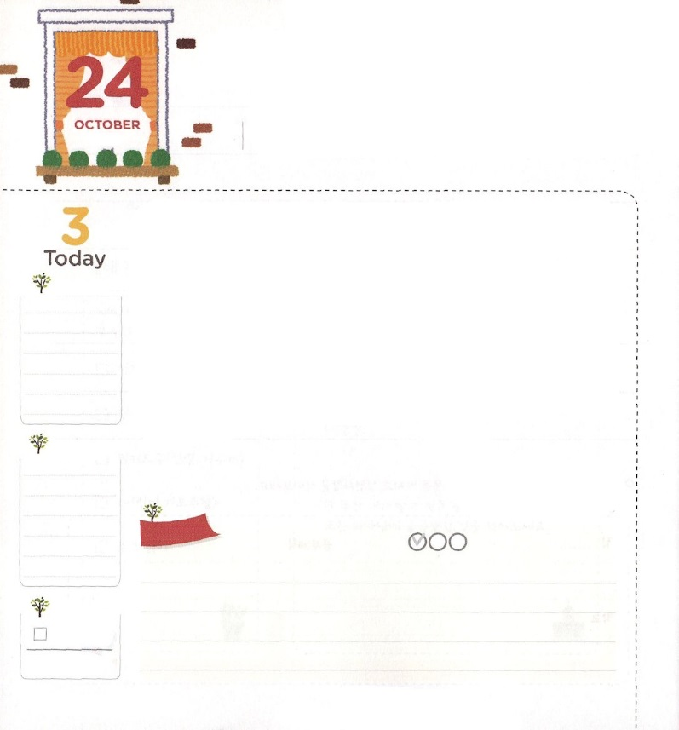

レムナントの　ぜったいもくひょう

**1:1**テオピロよ。はので、イエスがないめ、えめられたすべてのことについてき、

**げつようび**

ののは、でをたてて、そのにかってにってっています。しかし、のどもならばずしなければならない「」があります。それが「カルバリの」のです。

カルバリのは、イエスがのすべてのをって、につけられたところです。して、のとではいをけることができないので、イエスがキリストとしててくださって、でのあがないのによって、いのをいてくださいました。ですから、にけば3つのくことがあるとわれています。に、できなかったがにていることです。つ、がしていた人がにていないことです。つ、のようながにているというです。

カルバリののいのとをのがさずに、、にするレムナントとしてしましょう。

　　　　　　　　　全国長老修練会1講/2016.7.9

　きょうのいのり

　きょうのでんどう

　きょうのみことば

**２０**

**Iサムエル１４**

のみことばをもう

**もくそうしよう**

にしたらチェックしよう



**さんびしよう**

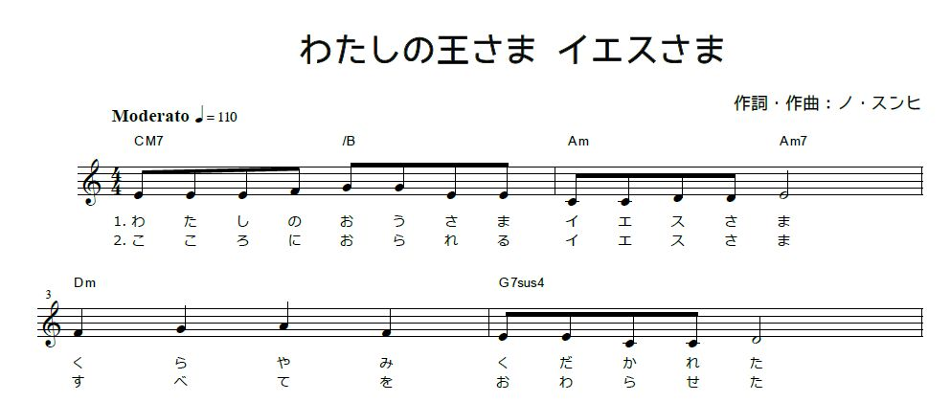

**おいのり**

**しよう**

なる！イエスがカルバリので「した」とわれたように、ののすべてのをしてくださってします。、いのとびがあふれますように。イエス・キリストのおによっておりします。アーメン

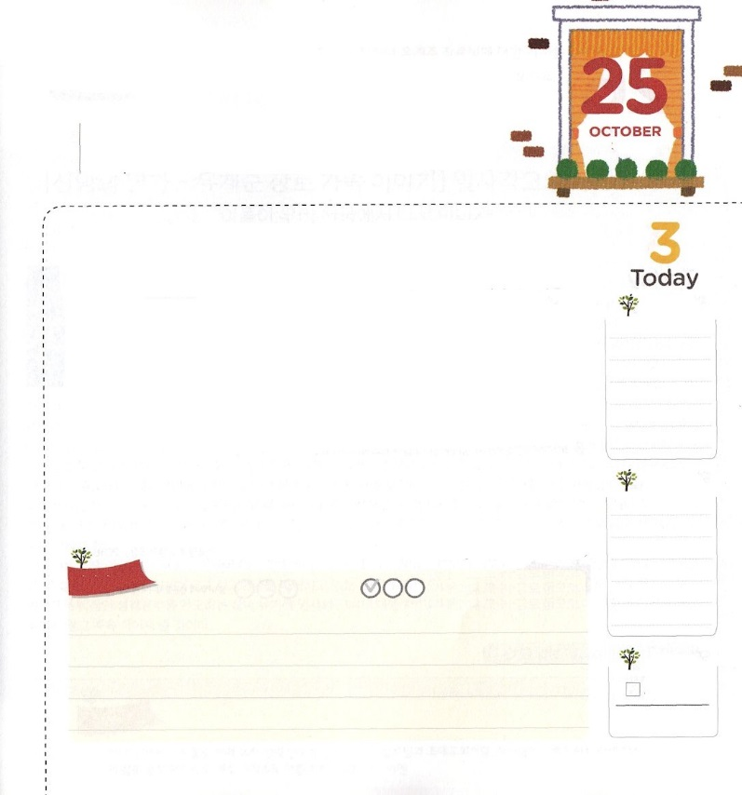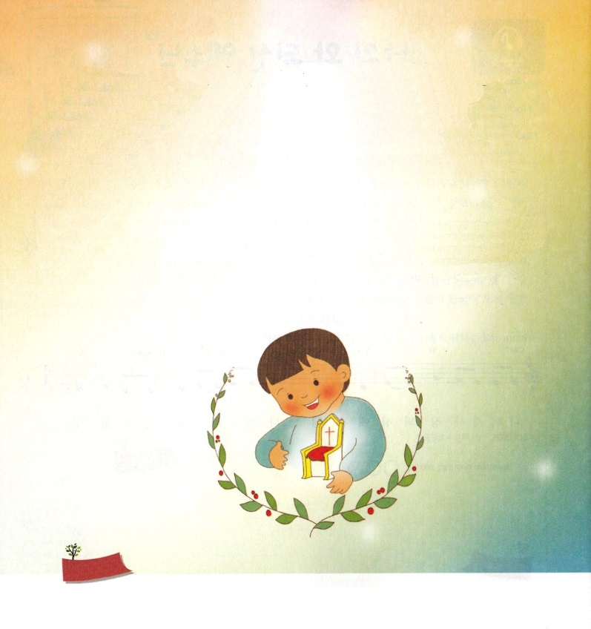

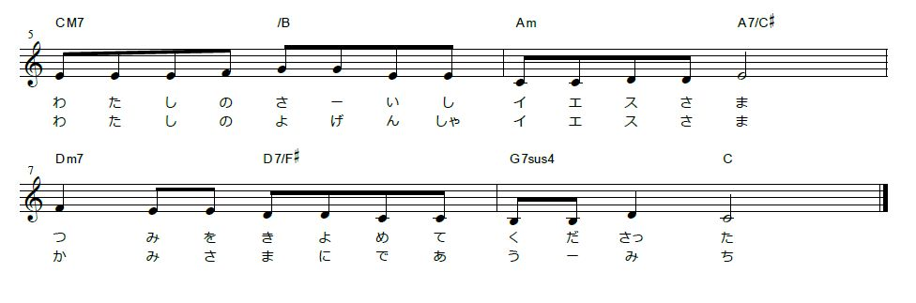

**おいのり**

**しよう**

なる！にくださったをさとるのをくださってありがとうございます。のに、のがんで、いやされたがえられますように。イエス・キリストのおによっておりします。アーメン

レムナントの　ぜったいしめい

**1:3**イエスはしみをけた、の、らにわれて、ののことをり、くのかなをもって、ごがきていることをたちにされた。

**かようび**

スイスのクリスチャン「カール・ヒルティ」（Carl Hilty）は「のでのはののをするだ。がをいるとされたそのをることが、まさにのだ」と言いました。足りなくて弱い私をが用いられるという事実を考えるだけでも、とても感謝して楽しくないですか。

がレムナントにくださったがあります。それが「オリーブ」をすることです。されたイエスが40「の」についてられて、たちになミッションをくださいました。じように、がにのいをぐをくださいました。このをしながら、にって、、になっていることをして、くごとにのがみ、ただでになっているをいやすとしていられるようにいます。

　　　　　　　　　全国長老修練会2講/2016.7.16

　きょうのいのり

　きょうのでんどう

　きょうのみことば

**I１８**

**I11**

のみことばをもう

**もくそうしよう**

にしたらチェックしよう

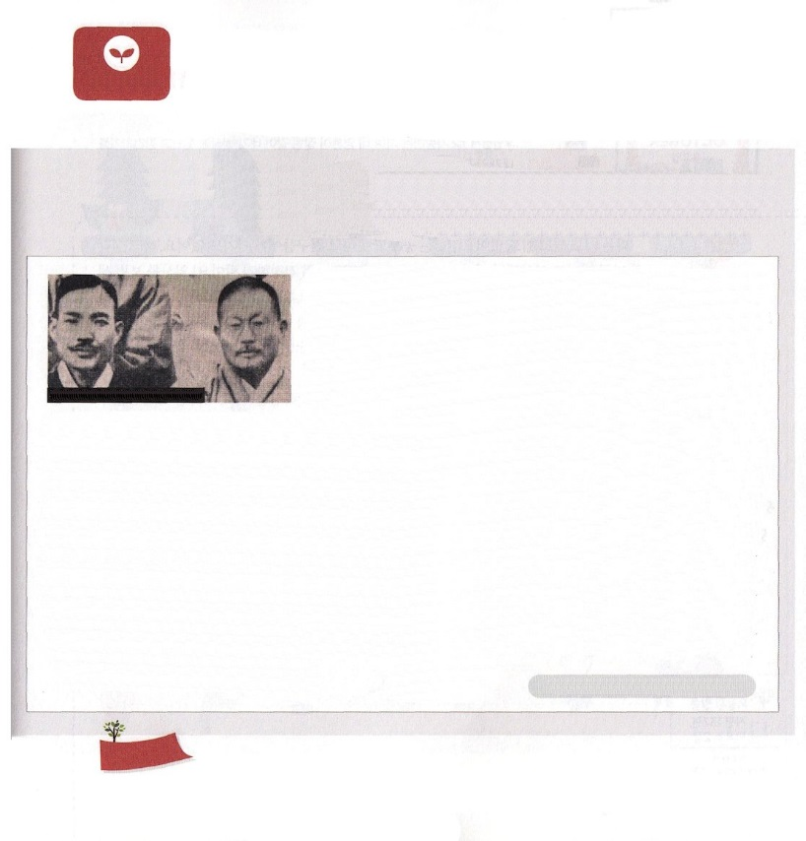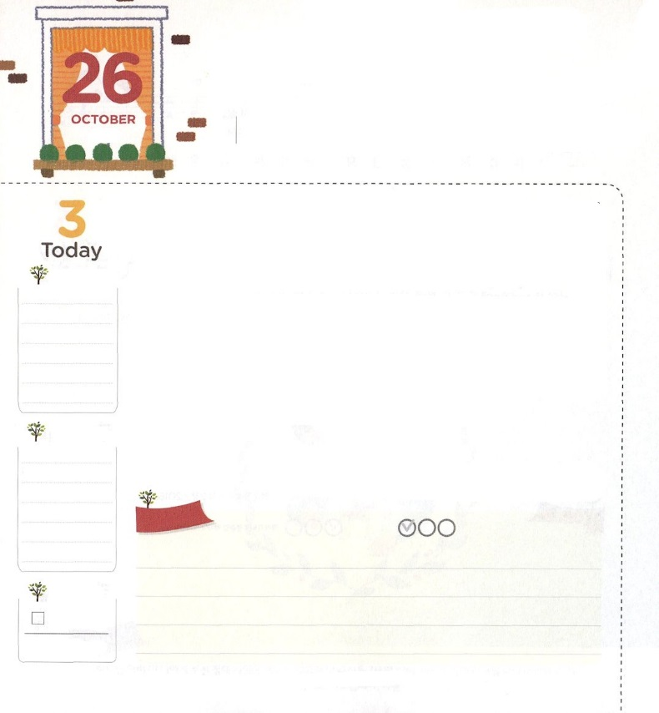

レムナントの　ぜったいけんしん

**1:8**しかし、があなたがたのにまれるとき、あなたがたはをけます。そして、エルサレム、ユダヤとサマリヤの、およびのてにまで、わたしのとなります。」

**すいようび**

ピョンヤンサンジョンヒョンのユ・ケジュンは、ののでも、チュ・キチョルがとしてにっていたときにをみて、をし、そして、ったをまでしました。そして、の、でをってしました。そのようにはのためにのをったユをされて、そのにきいをえられ、ののないのちといをくださいました。

マルコののにまったのたちは、ただのたしをちながらのきをけました。その、ただのえをけてができました。

レムナントのは、なんでしょうか。のでもすてきなサミット、サミット、サミットとして立つことです。として、また、になって、がともにおられることをせるのをることをりましょう。

　　　　　　　　　　　　　　　　　　全国長老修練会３講/2016.7.16

　きょうのいのり

　きょうのでんどう

　きょうのみことば

**Ⅱ20**

**Ⅱ16**

のみことばをもう

**もくそうしよう**

にしたらチェックしよう

　　　　　　　　　のとにをしたユ・ケジュンについてのを

　　　　　　　　んで、レムナントは、どのようにのをきるのか

　　　　　　　　くえてみましょう。

の―ユ・ケジュンのの　の･･･

「よ、でまたおう」

6・25がするかに、とどもたちをにった、

をるために、たったでったユ・ケジュン(ピョンヤンサ

ンジョンヒョン)は、のそばにまでついていた5のユ・キジン

のをしながら「よ、でまたおう」このようにした。キジン

は、ととえないれをして、れがたいみをみした。

　　　　　　　　　　　　　　　　その、ユ・ケジュンは、「サンジョンヒョンをとするた

めに出しなさい」というのに「のでたてたを、としてえない」ととしてした。のをしたが、5のユ・キジンをねてきて「そのののはくべきものだった」として「がじるイエスをじたくて38をえてクリスチャンになった」としたという。

ユ・ケジュンのは、をしってみことばをった「の」にをおろしている。ユ・ケジュンは、のユン・トクチュンと62をでした。らは、にわれたをりして、どもたちがのためにつようにとった。8は、みな、みことばのをんでし、6はになってはととしてした。、と、4はなくなっている。_ ()_ユは、デドンでをしていただった。、していたマポ・サミュエルを「アメリカでをえるヤンキー」としてしたが、となった、からをしてのをした。また、にはをめて、にをった。このは8をてながら、むちをもげたことがなかった。ただ「ねばるからだ、しんではいけない」としながら、なまけられないようにした。

_()_ののは、にされるのではなく、っていくのだ。のりとので、のはくなる。らあきをして、とをしている「あきおじいさん」ユ・キジン、のソウルウォンヒョロルカ病院で、にのびをくユ・キオクとのチャハン(カチョニ)などによって、このののれは、えることなく、ずっときつがれていくだろう。

**みことばを**

**てきようしよう**

**チュ・キチョル牧師（左）とユ・ケジュン長老（右）**

**おいのり**

**しよう**

なる！のために、ただのをけたユ・ケジュンとのように、がばれるのをすることができますように。イエス・キリストのおによっておりします。アーメン

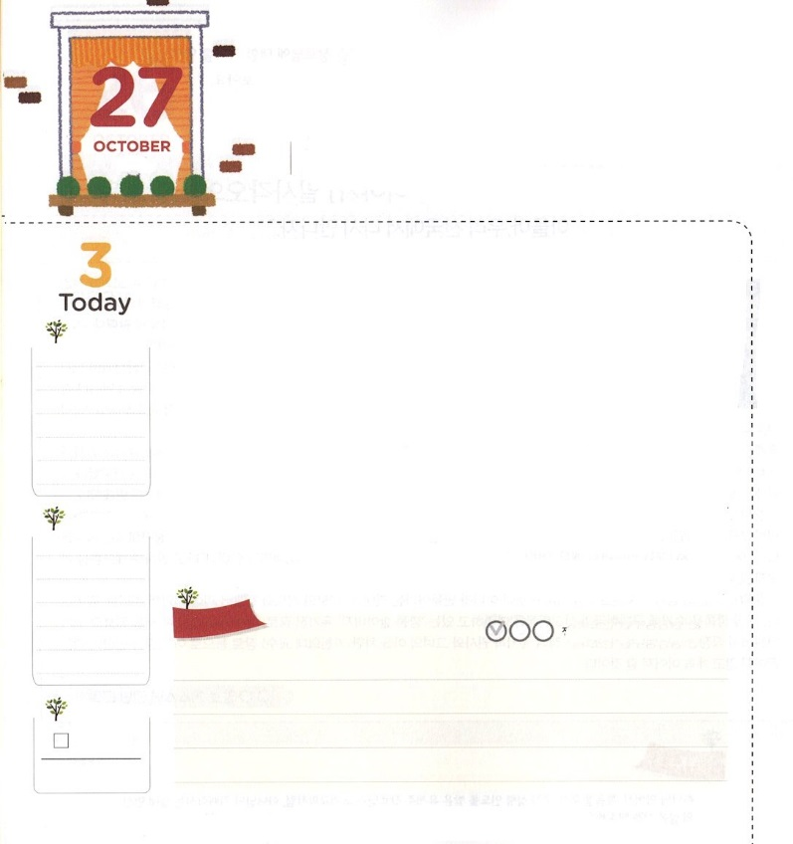

かみさまが　ねがわれる

レムナント

**もくようび**

**Ⅲヨハネ1:2**するよ。あなたが、たましいにいをているようにすべてのでもいを、またであるようにります。

「はもくて、もありません」「はもできなくて、だちにもありません」とえるほど、れてくなるがありますか。そうだとしても、まったくありません！をれば、はをっていたがしたのではありません。はそのの、、われた、らされたのように、がなくていにとをえられてをしげられました。それなら、がわれるレムナントはだれでしょうか。それは、いのをわうです。

いのは、イエスがキリストで、すべてのをしたことをじてのどもであることをわうことです。それゆえ、たちはにたましいがいをなければなりません。そのためには、のたましいにいのをさせなければなりません。それでこそ、すべてのでいをてであるをわうことができます。このをわったレムナントが、のガイオでした。ガイオはいのをわいながらくのをけて「の」というなニックネームをもらうようになりました。レムナントのみんなも、ないのをわって、すべてのでいをるのをめましょう!

　　　　　　　　　　　　インマヌエル教会聖日1部/2016.07.17

　きょうのいのり

　きょうのでんどう

　きょうのみことば

**詩篇１３７**

**アモス２**

のみことばをもう

**もくそうしよう**

にしたらチェックしよう

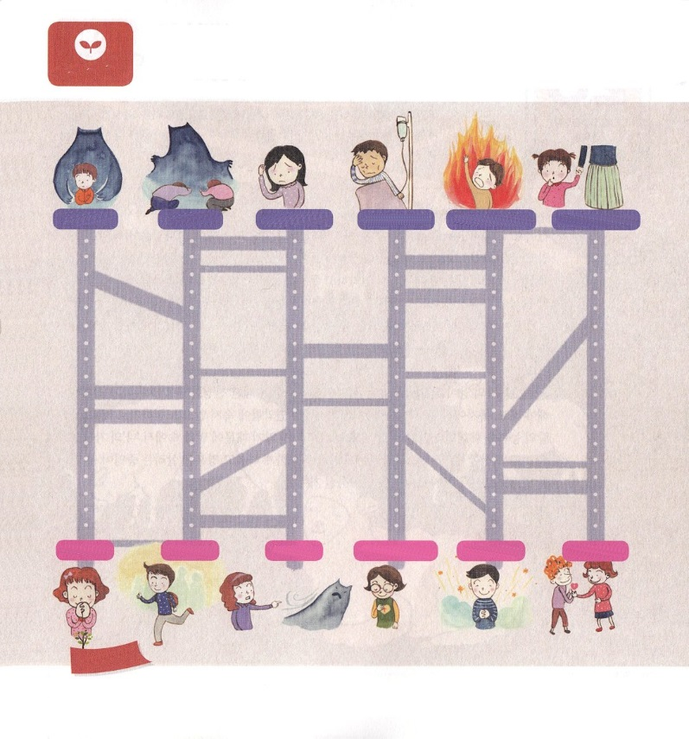

　　　　　　のどもは、のがえることをのでえるです。

　　　　　　どのように、そのでわるのか、みつけてをびましょう。

の　　　　　　　しみ　　しみ　 とのさばき

りのえ　　　い　　　　やみる　　・き　のども

**みことばを**

**てきようしよう**

**おいのり**

**しよう**

なる！いのをプレゼントとしてくださってありがとうございます！のためにがわれることにいられるレムナントになりますように。イエス・キリストのおによっておりします。アーメン

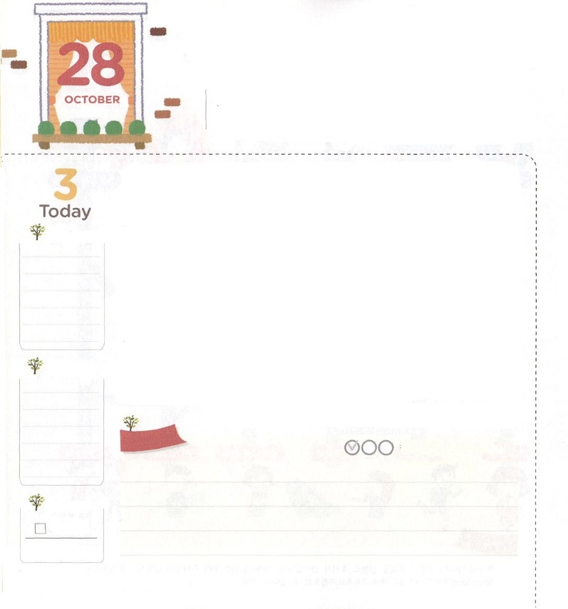

かみさまは　わたしの　ぼくしゃ

　　わたしは　その　こひつじ

**ヨハネ10:14～15**わたしはいです。わたしはわたしのものをっています。また、わたしのものは、わたしをっています。それは、がわたしをっておられ、わたしがをっているのとです。また、わたしはのためにわたしのいのちをてます。

**きんようび**

はをどもとしてくださり、レムナントとしてされました。そして、のいになってくださいました。ですから、レムナントであるたちは、のになりました。はとなって、イエス・キリストとしててくださり、でんで、にかったなをせてくださいました。のようにがえなく、くてになったり、よりのをして、やみのにされても、はどんなこともなく、レムナントをのとしてされました。のには、すべてのとをえるがあるからです。そのようにであるは、をにをってくださり、をかすことにいるためにされました。

いのになったレムナントは、であるにするまことのをしてしなければなりません。であるのをじて、のさにだまされないで、しましょう。のをすれば、どんなこともにならないので、みことばの中で「」のをてすることができます。は、やみをするようにさせられ、をかすになるくらい、にかなにたちをいてくださいます!

　　　　　　　　　　　インマヌエル教会聖日2部/2016.7.17

　きょうのいのり

　きょうのでんどう

　きょうのみことば

**オバデヤ１**

のみことばをもう

**もくそうしよう**

にしたらチェックしよう

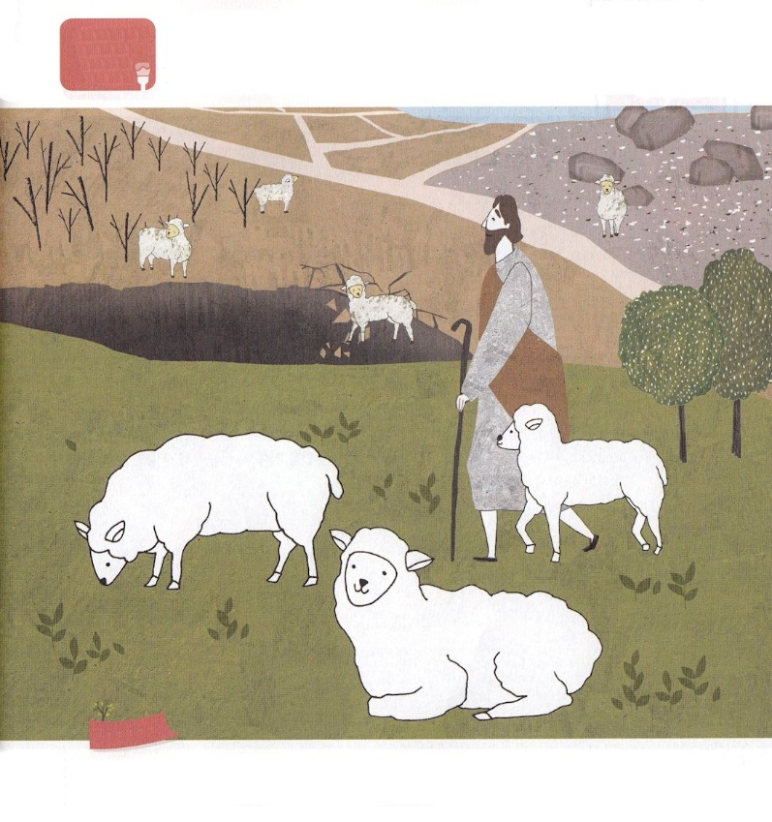

　　　　　　　のにのれがいます。によくついていっているは、

　　　　　　　ふさわしいにおいしいをべることができ、らないもうまく

　　　　　　　くことができます。うことをきかないは、どんななのかよく

　　　　　　　ながら、にきうをみつけて、をぬりましょう。

**いろ**

**ぬり**

**おいのり**

**しよう**

なる！でぬまでして、をして、のになってくださって、ありがとうございます。のさとりなさにだまされないで、であるのとにをわせてすることができますように。イエス・キリストのおによっておりします。アーメン

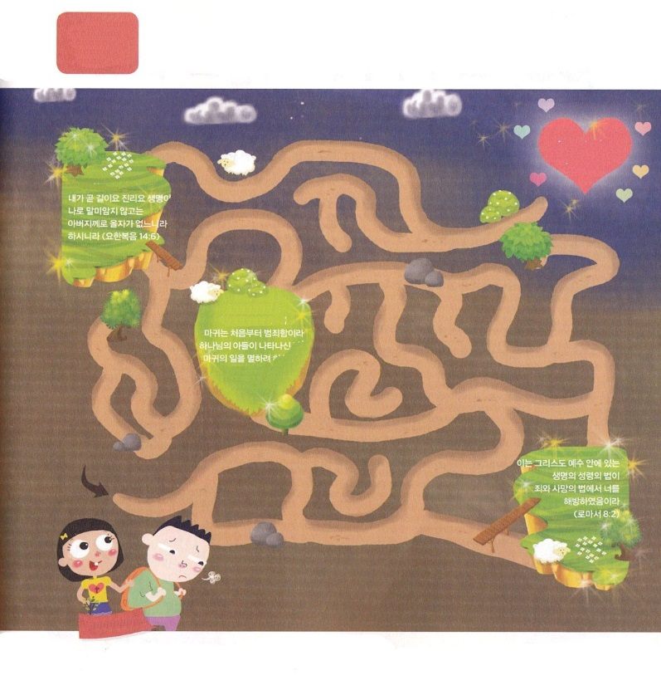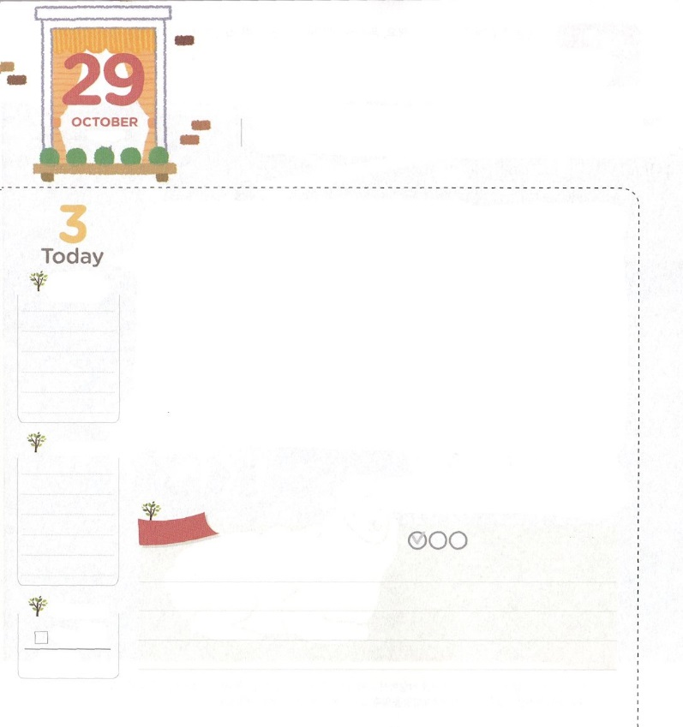

かみさまは　なぜ

じごくを　つくられたのですか

**マタイ25:41**それから、はまた、そのにいるたちにいます。『のろわれたども。わたしかられて、とそのいたちのためにされたのにれ。

**どようび**

ヨハネ316のみことばをれば、はのとをとてもしてくださるのです。ところが、なぜはこわくておそろしいをられたのでしょうか。それは、がのどもをらせるいをにじこめてどもをろうとするのとじです。ひとことで、はをにじこめておくためのです。のにがみなえられ、イエスがまたこのにられるさばきの、はのえるににじこめられるようになります。

ところが、になのは、をれたくのがのしわざにだまされているということです。らがまでのをじないならば、わりのにとともににくしかありません。このことをぐために、はレムナントをとしてばれました。がをじるようになったこと、のどもになったことはにのみです。そのみをけたレムナントのように、まわりにをけるだちがずいるでしょう。らにいのちのをえるをめましょう。

　　　　　　　　レムナント伝道学84講/2007.5.19

　きょうのいのり

　きょうのでんどう

　きょうのみことば

**ヨナ１～２**

のみことばをもう

**もくそうしよう**

にしたらチェックしよう

なる！のからをってくださったことをします。にえないのですが、まだしているにだまされないで、にくしかないのにをけるに、をえることができるようにいてください。イエス・キリストのおによっておりします。アーメン

　　　　　　　がなだちとともに、ぐにゃぐにゃをってき、

　　　　　　　みことばにているイエスがわれたことをしましょう。

　　　　　　　でやみがくだかれて、イエスがとだちをしてを

らされるでしょう。

　　　　　　　　　　　　　　　　　　　　　　　　　　　すくい

**めいろ**

**イエスはにわれた。「わたしがであり、であり、いのちなのです。わたしをしてでなければ、だれひとりのみもとに来ることはありません。（ヨハネ14:6）**

**をしているは、からたです。はめからをしているからです。のがわれたのは、のしわざをちこわすためです。**

**（Iヨハネ3:8）**

**なぜなら、キリスト・イエスにある、いのちののが、とのから、あなたをしたからです。**

**（ローマ8:2）**

**おいのり**

**しよう**